** INFORME DE LABORATORIO DE QUÍMICA**

**PRACTICA NO 8**

**Título:**  **MASA DE UN EQUIVALENTE-GRAMO DE ALUMINIO**

**Nombre:**

**Profesora:** **PARALELO:** **FECHA**:

**1. OBJETIVO**

Determinar la masa de un equivalente-gramo de aluminio.

Revisar algunas leyes de la química.

**2. TEORÍA**

**Equivalente gramo**, es un término que ha sido utilizado en varios contextos en química. Es la masa de un equivalente, que es la masa de una sustancia dada que:

- Se deposita o se libera cuando circula 1 mol de electrones

- Sustituye o reacciona con un mol de iones hidrógeno (H+) en una reacción ácido-base; o

- Sustituye o reacciona con un mol de electrones en una reacción redox.1

Ecuación general de los gases:  **PV=nRT ,** donde P es la presión(atm), V es volumen (L), n es el # de moles, R constante de los gases y T temperatura (K)

**Ley de las presiones parciales**.- (ley de Dalton) Establece que la presión de una mezcla de gases, que no reaccionan químicamente, es igual a la suma de las presiones parciales que ejercería cada uno de ellos si sólo uno ocupase todo el volumen de la mezcla, sin cambiar la temperatura. PT= P1+P2+P3+…+Pn

**Ley de Boyle**.- es una de las leyes de los gases ideales que relaciona el volumen y la presión de una cierta cantidad degas mantenida a temperatura constante. La ley dice que el volumen es inversamente proporcional a la presión:

PV=k\, , donde k\, es constante si la temperatura y la masa del gas permanecen constantes.

http://www.juntadeandalucia.es/averroes/recursos_informaticos/andared02/leyes_gases/imagenes/ec_boyle2.gifCuando aumenta la presión, el volumen disminuye, mientras que si la presión disminuye el volumen aumenta. Supongamos que tenemos un cierto volumen de gas V1 que se encuentra a una presión P1 al comienzo del experimento. Si variamos el volumen de gas hasta un nuevo valor V2, entonces la presión cambiará a P2, y se cumplirá:

que es otra manera de expresar la ley de Boyle.

**3. MATERIALES**

Tabla1. Materiales utilizados en la práctica

|  |  |  |
| --- | --- | --- |
| **ítem** | **descripción** | **cantidad** |
| 01 | Bureta | 1 |
| 02 | Pipeta y pera | 1 c/u |
| 03 | Vasos de precipitación Vidrio, 1000 mL | 1 |
| 04 | Tubo de ensayo y tapón con manguerita | 1 c/u |
| 05 | Probeta de 1000mL | 1 |
| 06 | Soporte universal con agarradera de bureta | 1 |
| 07 | Frasco de Compuesto (HCl ) | 1 |
| 08 | Lamina de aluminio | 1 |

**05**

**05**

**04**

**04**

**02**

**02**

**03**

**03**

**01**

**01**

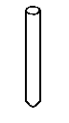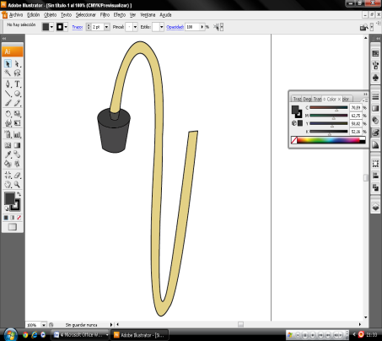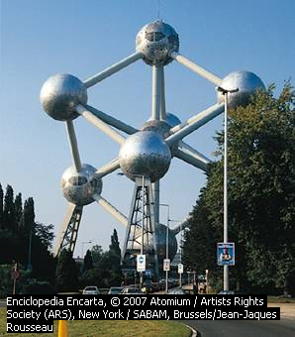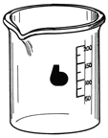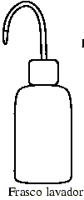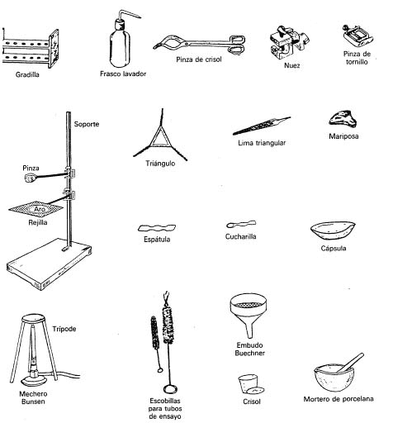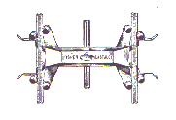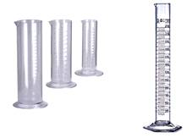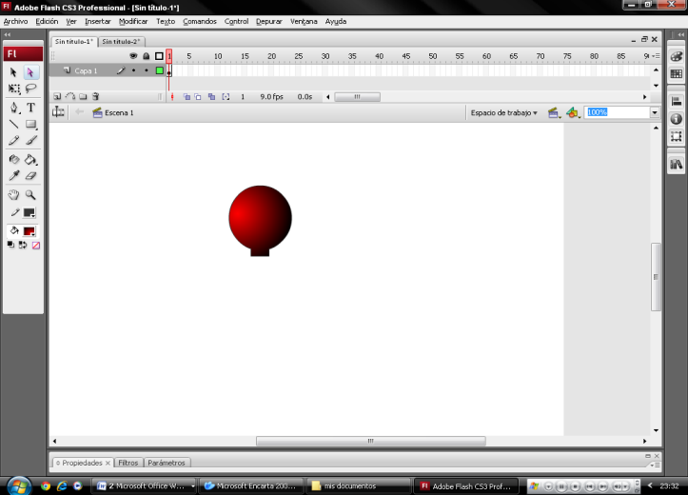Instrumentos de laboratorio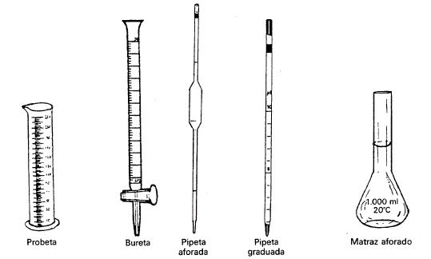

**07**

**07**

HCl

KClOx

**06**

**06**

**08**

**08**

**4. PROCEDIMIENTO**

Diagrama1. Procedimiento de la práctica

**3.** Llenar la bureta total­mente con agua. Tape la boca de la bureta con el dedo índice, e invierta la bureta para introducir el extremo en el vaso con agua, retirar el dedo y sujetarla con la agarra­dera al soporte universal

**2.** En un vaso de 100mL agregue agua hasta las ¾ de su capacidad.

**1.** Calcular el volumen del cuello de la bureta, introduciendo 10 mL de agua con la pipeta, y se anota el nivel de contenido de agua que indica la bureta. Restar la cantidad de la parte graduada a los 10 mL introducidos. **Ver** **Graf2**

**4.** Introducir por el ex­tremo sumergido de la bureta, una manguera que esta conectada a un tapón de caucho.

**5.** Implantar en un tubo de ensayo, la muestra de aluminio hecha bolita, y añadir aprox. 8mL de HCl 6M. Cerrar inmediatamente con el tapón de caucho que tiene la manguera conectada al tubo. **Ver Graf1 J**

**6.** Observar la reacción por el ingreso de burbujas en la bureta.

**8.** Leer el nivel de la bureta y calcule el volumen del gas ob­tenido y regístrelo. Anote la presión y la temperatura de labo­ratorio.

**9.** Elaborar la tabla de datos, efectuar los cálculos y pre­sentar una tabla de resultados.

**7.** Igualar la presión del gas obtenido dentro de la bureta con la presión ambiental, para ello se introduce la bureta en una probeta de 1000 mL, donde se deberá igualar el nivel del agua de la bureta con el nivel del agua del cilindro. **Ver Graf1 K**

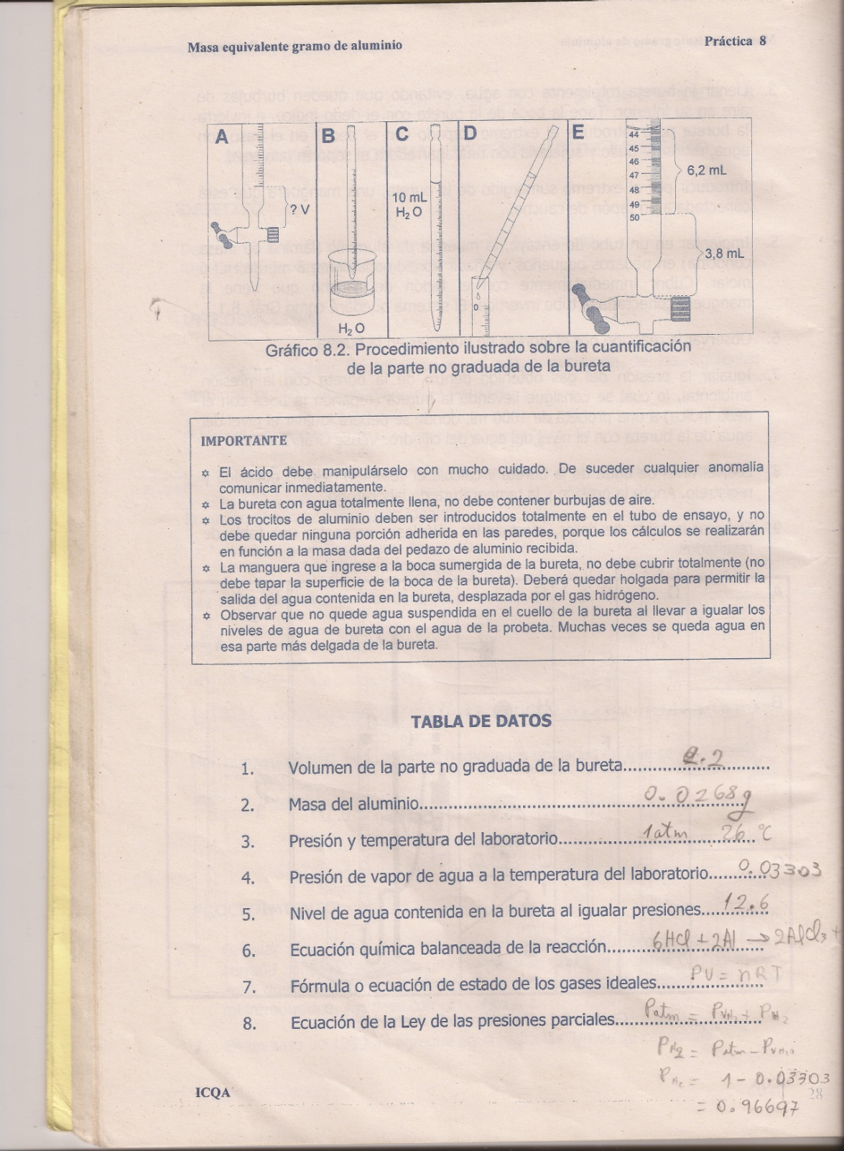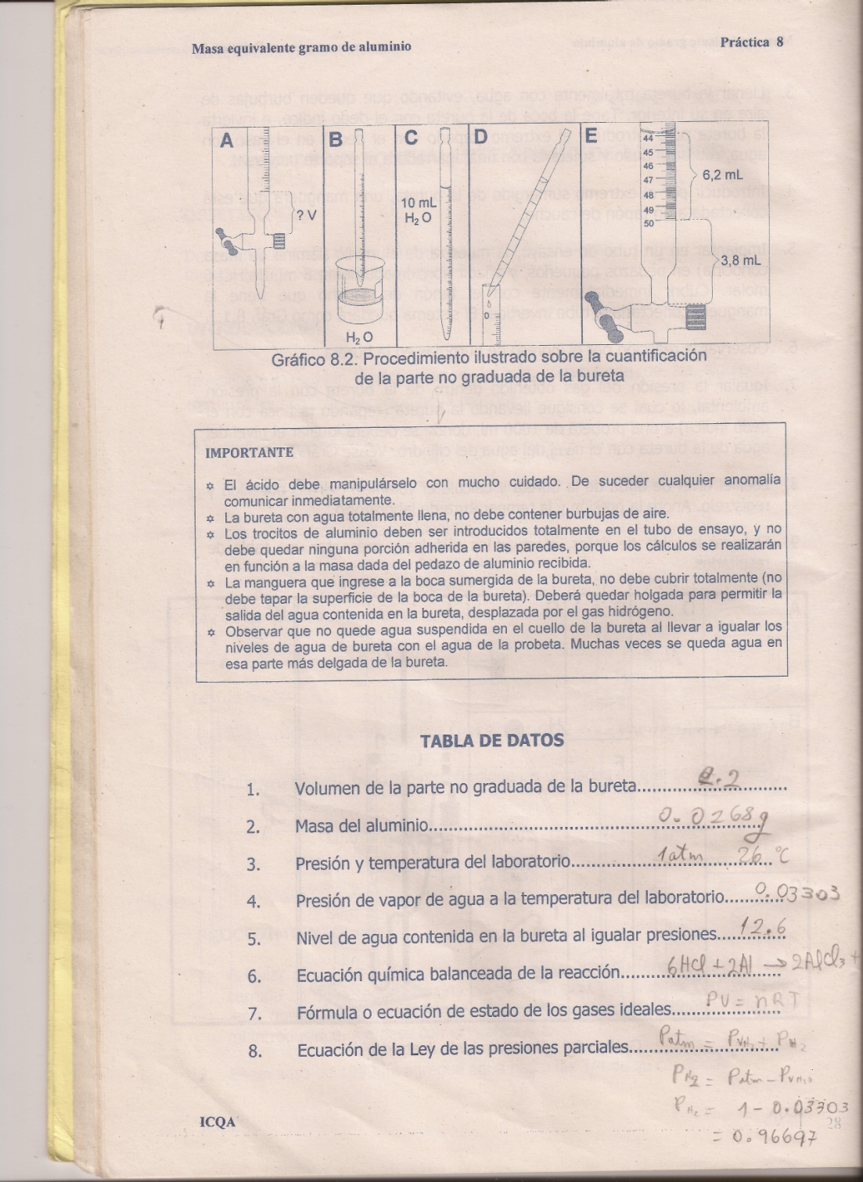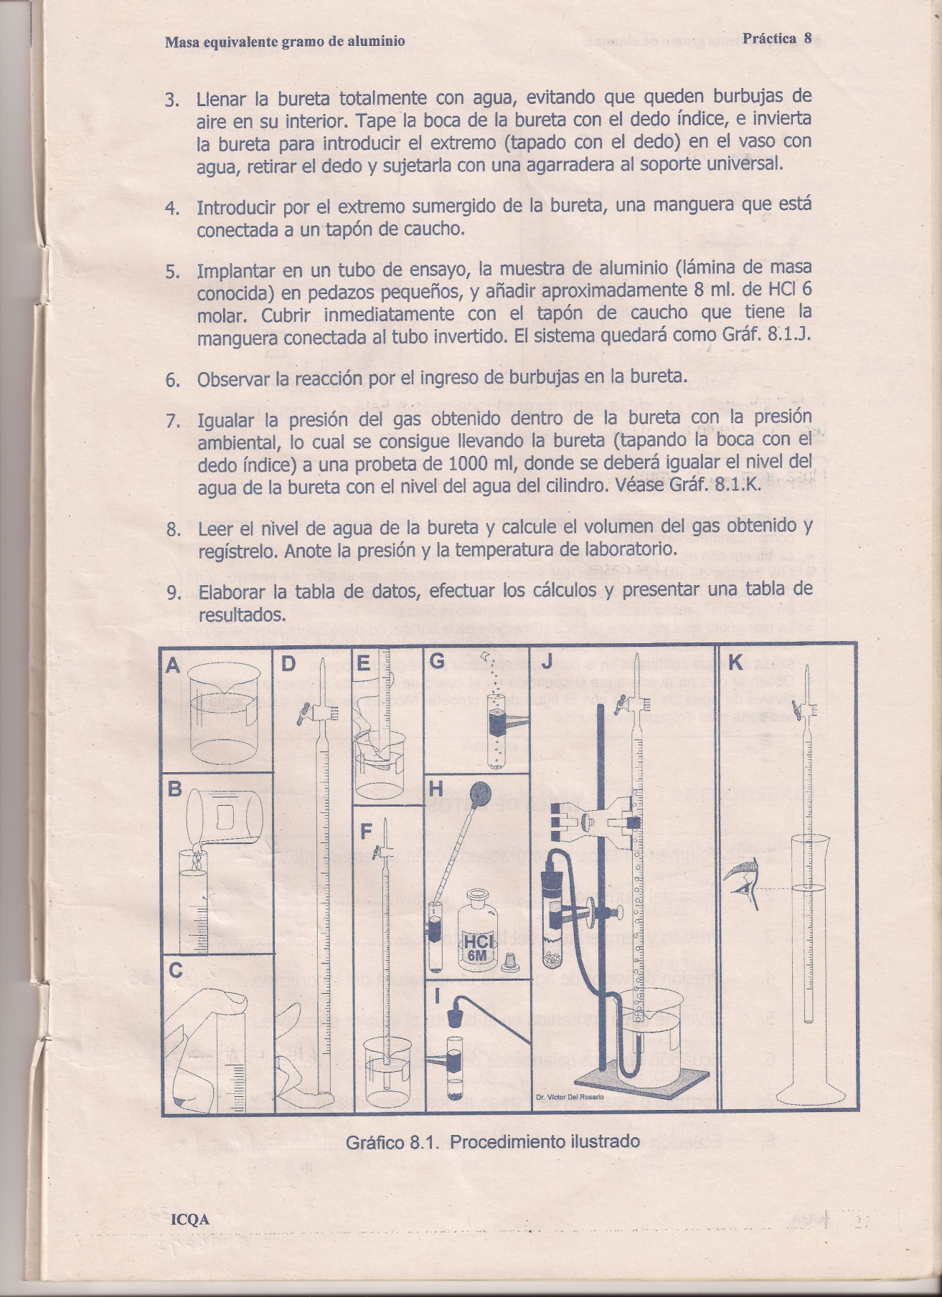

**Graf2**. Cuantificar la parte no graduada de la bureta.

**Graf1**. Procedimiento ilustrado

**5. TABLA DE DATOS**

|  |  |  |
| --- | --- | --- |
| 1. | Volumen de la parte no graduada de la bureta | 2.2 mL |
| 2. | Masa del aluminio | 0.0268 g |
| 3. | Presión y temperatura del laboratorio | 1 atm y 26°C=299K |
| 4. | Presión de vapor del agua a la temperatura del laboratorio | 0.03303 atm |
| 5. | Nivel de agua contenida en la bureta al igualar presiones | 12.6 mL |
| 6. | Ecuación química balanceada de la reacción | 6HCl+2Al🡪2AlCl3+3H2 |
| 7. | Fórmula o ecuación de estado de los gases ideales | PV=nRT |
| 8. | Ecuación de la ley de las presiones parciales | Patm = + |

Tabla3. Presiones de vapor de agua en estado de equilibrio

|  |  |  |
| --- | --- | --- |
| **Temperatura °C** | **Presión en Torr** | **Presión en Atmosferas** |
| 24 | 22.2 | 0.02921 |
| 25 | 23.6 | 0.03105 |
| 26 | 25.1 | 0.03303 |
| 27 | 26.5 | 0.03487 |
| 28 | 28.1 | 0.03697 |

**6. CÁLCULOS**

* **Ecuación química balanceada de la reacción**

**6**HCl + **2**Al **2**AlCl3 + **3**H2

**\* Volumen de la parte no graduada de la bureta**

10 mL – 7.8 mL = 2.2 mL

**\* Volumen del H2**

*V* H2 = 50 – 2.2 – 12.6 = 39.6 mL x $\frac{1 L}{1000 mL}=0.0396 L$

**\* Presión parcial de Hidrógeno**

P H2 = P atm - P *V* H2  = 1 – 0.03303 =**0.96697 atm**

**\* Moles de H2  producido**

$$n= \frac{PV }{RT}= \frac{0.96697atm x 0.0396L}{0.082\frac{atm.L}{mol.K} x 299K}=1.5618 x {10}^{-3}mol H_{2}$$

**\* Moles de aluminio(según la ecuación balanceada)**

2 mol Al 3 mol H2

**X**  **X =**

**\* Peso molecular calculado del Aluminio**

**g/mol**

**\* Masa equivalente-gramo de Aluminio**

g/mol **8.580 g/mol**

**\* Porcentaje de error:**

Masa equivalente-gramo de Aluminiosegún la tabla periódica de elementos:

g/mol

% error = $\left|\frac{valor teórico-valor práctico}{valor teórico}\right|x 100$

% error = $\left|\frac{8.994-8.580}{8.994}\right|x 100$ = **4.6%** *de error***7. TABLA DE RESULTADOS**

|  |  |  |
| --- | --- | --- |
| 1 | Presión parcial de Hidrógeno | 0.96697 atm |
| 2 | Moles de H2  producido | $$1.5618 x {10}^{-3}mol H_{2}$$ |
| 3 | Moles de aluminio | $$1.04 x {10}^{-3}mol Al$$ |
| 4 | Peso molecular calculado del Aluminio | g/mol |
| 5 | Masa equivalente-gramo de Aluminio | **8.580 g/mol** |

**8. OBSERVACIONES**

El experimento estuvo bien y se llego al resultado esperado para el cual se debió estar muy atento a las explicaciones del profesor y además se debe conocer bien las ecuaciones de las leyes de química utilizadas en los cálculos.

**9. RECOMENDACIONES**

* La bureta con agua totalmente llena, no debe contener burbujas de aire.
* La laminita del aluminio debe ser introducida totalmente en forma de bolita dentro del tubo de ensayo, y no debe quedar ninguna porción fuera del tubo ya que los cálculos se realizaran con la masa total de la laminita del aluminio.
* Al introducir y sacar la manguera de la bureta hacerlo con cuidado para que no entre aire a la bureta ya que cambiaría los resultados.
* Observar que no queden gotas de agua en el cuello de la bureta al llevar a igualar los niveles de agua de bureta con el agua de la probeta.

**10. CONCLUCIONES**

* En el experimento se obtuvo como resultado de la masa equivalente-gramo de Aluminio de: **8.580 g/mol.**
* El porcentaje de error comparado entre el valor teórico y el valor practico es: **4% de error** lo que indica que la práctica estuvo muy bien hecha ya que el error es menor al 10% que es lo recomendado.
* Al añadir aluminio en HCl se pudo comprobar que se forma un cloruro ya que reaccionan ambos tornándose de color gris y también que se libera hidrógeno el cual se notó en la bureta cuando el nivel de agua empezó a bajar.
* La ecuación de los gases ideales me permite hallar los moles del gas producido conociendo su presión, su volumen y la temperatura constante.
* Se comprobó mediante el experimento que la ley de Dalton se cumple, la cual dice que la presión en una mezcla de gases es la suma de las presiones de cada uno de los gases; cuando se calculó la presión parcial del hidrógeno.
* También se comprobó la ley de Boyle que dice que a temperatura constante el volumen es inversamente proporcional a la presión; cuando se calculó el nivel de agua de la bureta dentro de la probeta.

**11. BIBLIOGRAFÍA**

Folleto: Manual de prácticas de Química General I

Masa equivalente-gramo: http://es.wikipedia.org/wiki/Equivalente

Ley de Dalton: http://es.wikipedia.org/wiki/Ley_de_las_presiones_parciales

Ley de Boyle: http://es.wikipedia.org/wiki/Ley_de_Boyle-Mariotte

http://www.juntadeandalucia.es/averroes/recursos_informaticos/andared02/leyes_gases/ley_boyle.html